**Categoría anatómica/fisiología**

Articulación del tobillo

**Palabras clave**

Deformidad

Flexibilidad

**Descripción**

Valoración de si un pie plano/valgo es flexible o no.

▶Procedimiento. El pie plano/valgo es aquella deformidad del pie en la que el arco medial del pie está aplanado (pie plano) y aumenta la posición en valgo del talón (pie valgo). Los pies se deben valorar en bipedestación y de puntillas mirándolos desde la parte lateral y posterior. ▶Valoración. Cuando el aplanamiento del arco medial del pie y el refuerzo de la posición en valgo del pie persisten cuando el paciente se pone de puntillas, se tratará de una variante fija de pie plano/valgo. Si, por el contrario, se trata de un pie plano/valgo flexible, cuando el paciente se pone de puntillas se producirá una compensación de la posición en valgo del talón y éste pasará a estar más en varo y aparecerá un arco medial en el pie.

**Enlaces externos**

<https://www.youtube.com/watch?v=d8HlGohKaTM>

**Imágenes. Test. Pruebas**

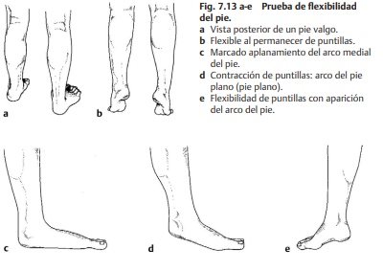

**Bibliografía**

Buckup, Klaus. Pruebas clínica para patología Oseas, articular y muscular. Exploraciones-signos y síntomas. 2da.Edicion. 499 paginas. Barcelona. Editorial mason.